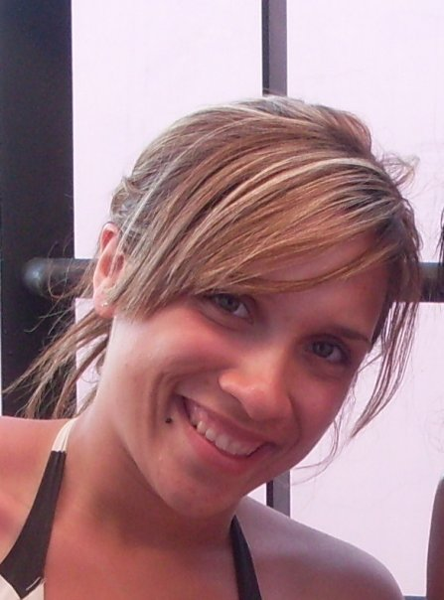
CURRICULUM VITAE

Daniela de los Cobos, 26 años, soltera.
8 Nº 234, esq. Diag. “E” (1884), Berazategui (Cruce Varela), Buenos Aires.
(011) 4275-6922/ (011) 15-5833-2546

FORMACION ACADEMICA

- Ciclo EGB realizado entre los años 1992 y 2000 en el Instituto Manuel Belgrano de Fcio. Varela.
- Polimodal cursado entre los años 2001 y 2003 en el Instituto General San Martín de Berazategui.
- Tecnicatura Superior en Administración Contable entre los años 2005 y 2008 en el Instituto Superior de Formación Técnica Nº 6002 de Berazategui.
- Contador Público Nacional, en la Universidad Nacional de Quilmes inconcluso, quedando 18 materias pendientes.

CURSOS COMPLEMENTARIOS

- Curso de Auxiliar Administrativo Contable, con especialización en sistema TANGO – módulo sueldos-
- Taller intensivo de “ Como cobrar por teléfono” de la consultora Elebe dictado por el Cr. Eduardo Buero -disertante-
- Curso intensivo de utilización de NOSIS -base de datos de antecedentes comerciales- .
- Conocimientos de Microsoft Office Word, Excel y Access.
- Conocimientos bàsicos de inglés adquiridos en el Instituto Denver de Florencio Varela

EXPERIENCIA LABORAL

- 07.2004 - 03.2005 |Tareas de marketing y Operaciones –Con manejo de caja - en el MC Donald´s ubicado en Parque Comercial Avellaneda.

- 01.2008 - 10.2008 | Cobranzas y gestión de mora- análisis de cuentas por cobrar- ingresos de cobros en cuentas corrientes – denuncias en base de datos de riesgo crediticio - sobre cartera propia de 1.000 clientes para la firma American Crèditos ubicada en Avda. Calchaquí 6401, Florencio Varela.

- 10.2008 - Presente | -ANALISTA GENERALISTA DE RRHH : - Armado de información para liquidación de sueldos y revisión final - Administración de Personal - Manejo integral de documentación interna. - Control de ausentismo / Administración de licencias. - Recepción y resolución de reclamos. - Manejo de sindicato. - Eventualmente Selección de Personal. - ART (Denuncias de siniestros, avisos de obras, planes de seguridad) -. Para la firma Viviendas Roca ubicada en Avda Calchaquí 4490, Quilmes Oeste.
Ref.: Sra. Ruiz Silvana 011-4210-2300

OBJETIVOS

Desearía formar parte de su empresa, estoy en la búsqueda de un empleo que me permita continuar mis estudios de Contador Público en la Universidad Nacional de Quilmes, estoy en el último ciclo, mi aspiración es desarrollarme tanto profesional como personalmente en las tareas asignadas. Tengo deseos de aprender y adaptarme a demandas laborales de diversas índoles ya que soy muy emprendedora y me gusta perfeccionarme cada vez. Tengo dominio de paquete office, internet, Outlook Exprés y diversas herramientas informáticas.

